**Facharbeitsgruppe Industrie, Gewerbe_Nachhaltigkeit**

Leitung: Christoph W.

Stellv.: Mark F.

Kurt G. begrüßt die Teilnehmer. Anschließend stellen sich alle Teilnehmer vor.

Christoph W. und Mark F. stellen jeweils die Klimastrategien von Miele bzw. Bertelsmann vor. Beide Unternehmen haben sich Klimaschutzziele nach den strengen Vorgaben der Science Based Targets Initiative gegeben. Die Klimabilanzierung beider Unternehmen richtet sich nach dem internationalen Bilanzierungsrahmen "Greenhouse Gas Protocol". Während Miele für die Emissionen seiner Standorte (direkte Emissionen Scope 1 und Scope 2) bereits seit 2020 klimaneutral arbeitet, strebt Bertelsmann die Klimaneutralität inklusive seiner indirekten Emissionen aus der Lieferkette (z.B. Papierherstellung, Druckmaterialien, Logistik) und der Mobilität seiner Mitarbeiter bis 2030 an. Klimaneutralität umfasst die Vermeidung und Reduktion von Emissionen sowie den Ausgleich der verbleibenden Emissionen durch zertifizierte CO2-Einsparungen aus freiwilligen Klimaschutzprojekten. Anschließend beantworten die Unternehmensvertreter diverse Fragen der Teilnehmer. Es wird angeregt, die Erfahrungen von Vorreiterunternehmen z.B. im Rahmen einer Veranstaltung mit einem breiteren Unternehmenskreis zu teilen.

Mark F. stellt die von ihm aufbereiteten Ergebnisse der initialen Abfrage von Maßnahmen aus dem März vor. Die Maßnahmen werden nach Aufwand (gering bis mittel/hoch) und CO2-Einsparpotential (gering bis hoch) von den Teilnehmern bewertet und entsprechend in einer zweidimensionalen Matrix positioniert, sodass insbesondere Maßnahmen mit geringem Aufwand und besonders hohem CO2-Einsparpotential priorisiert werden. Bei der Bewertung werden verschiedene Perspektiven seitens der Teilnehmer beleuchtet.

**Maßnahmenvorschläge für das Klimaschutzkonzept**

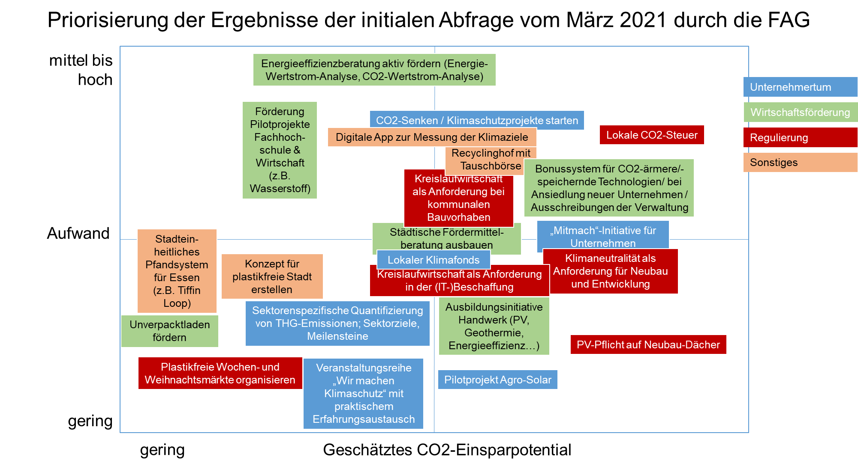

**TOP Maßnahmen:**

1. PV-Pflicht auf Neubau-Dächer
2. Klimaneutralität als Anforderung für Neubau und Entwicklung / Bonussystem für CO2-ärmere/-speichernde Technologien
3. „Mitmach“-Initiative für Unternehmen
4. Ausbildungsinitiative Handwerk
5. Städtische Fördermittelberatung ausbauen
6. Pilotprojekt Agro-Solar (FAG Energie? / FAG Landwirtschaft?)
7. Klimafonds Gütersloh zur Förderung lokaler Klimaschutzmaßnahmen
8. Kreislaufwirtschaft als Anforderung in der Beschaffung
9. Lokale CO2-Steuer
10. Digitale App zur Messung von CO2-Emissionen und Klimazielen

Thomas Primon und Mark F. stellen die Idee eines Klimafonds für Gütersloh vor. Der Klimafonds soll Mittel zur Förderung lokaler Klimaschutzprojekte wie den Ausbau erneuerbarer Energien im Stadtgebiet akquirieren. Die Mittel können bspw. über Spenden oder einen freiwilligen Aufpreis auf ein Ökostromprodukt der Stadtwerke eingeworben werden. Eine Förderung kann insbesondere für Projekte erfolgen, die ohne Förderung nicht umgesetzt werden würden und/oder die zusätzlichen gesellschaftlichen Nutzen stiften (z.B. Bau einer Solaranlage auf einer sozialen Einrichtung). Aufgrund der fortgeschrittenen Zeit soll die Idee in einem Folgetermin weiter diskutiert werden.